MÜFİDE İLHAN İLKOKULU MÜDÜRLÜĞÜ
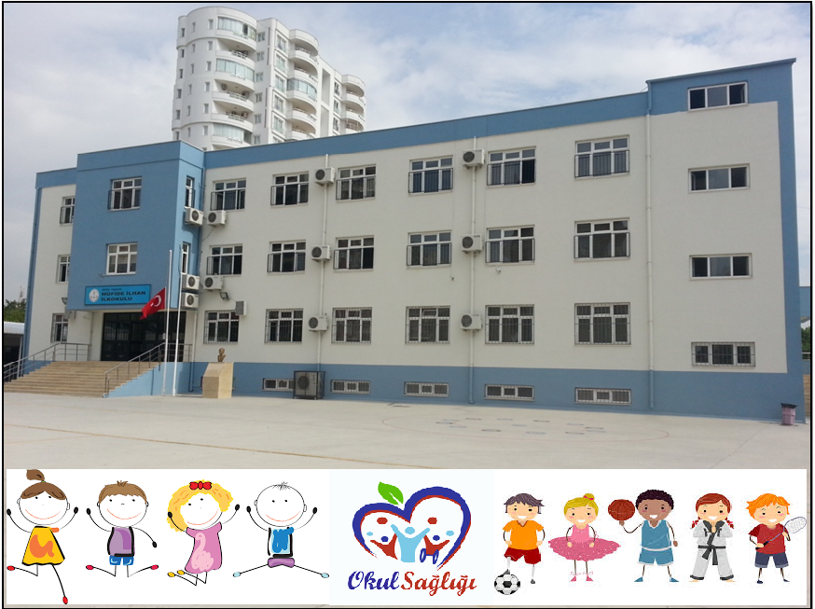
2018-2019 EĞİTİM ÖĞRETİM YILI
Sıra No | ADI SOYADI | UNVANI | GÖREVİ | İMZA
1 | Hilmi ŞAHİN | Müdür Yardımcısı | Müdür Yardımcısı
2 | Baver EREN | Öğretmen | Rehber Öğretmen
3 | Gülcihan ÖZTÜRK | Öğretmen | Sınıf Öğretmeni
4 | Nursel ATEŞÇELİK | OAB Başkanı | OAB Başkanı
5 | Selin Melek ARIKAN | Öğrenci | Öğrenci
OKUL SAĞLIĞI YÖNETİM EKİBİ

1-ÖĞRENCİ SAYILARI
Okulda Öğrenim Görmekte Olan Öğrenci Sayıları

Öğrenci Sayıları | Gündüzlü | Pansiyonlu | Toplam
Kız Öğrenci | 656 | 0 | 656
Erkek Öğrenci | 660 | 0 | 660
Toplam Öğrenci | 1316 | 0 | 1316

2-OKUL ÇALIŞAN SAYISI
Öğretmen Sayısı | İdari Personel Sayısı | Temizlik Personeli/Hizmetli Sayısı | Kantin/Yemekhane/Mutfak Personeli Sayısı | Diğer | Toplam
42 | 5 | 5 | 2 | 0 | 54

Periyodik İzlem/Muayenesi Yapılan Öğrenci Sayısı ve Yüzdesi
Periyodik İzlem/Muayenesi Yapılan Öğrenci Sayısı ve Yüzdesi
Periyodik İzlem/Muayenesi Yapılan Öğrenci Sayısı (a) | Toplam Öğrenci Sayısı (b) | Periyodik İzlem/Muayenesi Yapılan Öğrenci yüzdesi (a/b*100)
1314 | 1316 | Yüzde 99,84

Taramalar
Tarama Programının Adı | Kademe | Taranan Öğrenci Sayısı (a) | Taranması Gereken Öğrenci Sayısı (b) | Taranan Öğrenci Yüzdesi (a/b*100)
Okul Çağı Çocuklarında İşitme Tarama Programı | İlkokul 1. sınıf | 324 | 326 | 99,3
 | İlkokul 2. sınıf | 315 | 316 | 99,6
 | İlkokul 3. sınıf | 324 | 325 | 99.7
 | İlkokul 4. sınıf | 345 | 347 | 99,4
Minik Kalpler Projesi  Kapsamında EKG Taraması | İlkokul 1, 2, 3 ve 4 | 928 | 1314 | 70,6
Minik Kalpler Projesi  Kapsamında Göz Taraması | İlkokul 1, 2, 3 ve 4 | 1171 | 1314 | 89,1
Diş Taraması | İlkokul 1. sınıf | 326 | 326 | 100
Flor-Vernik Uygulaması | İlkokul 1, 2, 3 ve 4 | 910 | 1314 | 69.2

AŞILAR

Aşının Adı | Aşı Yapılan Öğrenci Sayısı (a) | Aşı Yapılması Gereken Öğrenci Sayısı(b) | Aşı Yapılan Öğrenci Yüzdesi (a/b*100)
DaBT-IPA (İlkokul, 1. sınıf) | 326 | 326 | Yüzde 100
KKK (İlkokul, 1. sınıf) | 326 | 326 | Yüzde 100
Diğer Aşı (Aşı adı/Uygulanan sınıf) | - | - | -
Diğer Aşı (Aşı adı/Uygulanan sınıf) | - | - | -

EĞİTİMLER
Eğitimin Adı-Konusu | Eğitime Katılan Öğrenci Sayısı | Eğitime Katılan Okul Çalışanı Sayısı | Eğitime Katılan Veli Sayısı | Toplam Katılımcı Sayısı
Okulda Diyabet Programı: Diyabetin tanımı, tipleri,sıklığı,Tip1 diyabetin belirtileri, nedenleri ,tedavisi,acil durumlar, Tip2 diyabet,şişmanlık… | - | 40 | - | 40
Okul Sütü Programı:Yeterli ve dengeli beslenmenin tanımı, besin grupları, neden süt içmeliyiz, günlük içilmesi gereke süt miktarı konusu. | 1138 | 36 | - | 1374
Ben Yemek Seçmem Projesi:Sağlıklı beslenme çantası nasıl olmalıdır, sağlıklı ve hareketli yaşam nasıl sağlanır, iyot ve sağlık için önemi, aşırı tuz tüketiminin neden olduğu hastalıklar… | 962 | 36 | - | 998
Okulda Diyabet Programı: Diyabetin tanımı, nedenleri, belirtileri, tanı yöntemleri, kan şekeri ölçüm kriter şekilleri, hipoglisemi ,Tip2 diyabetin önlenmesi konuları. | 376 | 18 | - | 394
Toplam | 2476 | 130 | - | 2806

“OKUL SAĞLIĞI PLANI”
SAĞLIK HİZMETLERİ
AMAÇ: Öğrencilerimize Sistemli bir şekilde rehberlik hizmeti verme.
HEDEFLER:
Okulun 2018-2019 yılı Rehberlik Hizmetleri çerçeve planı hazırlama.
Rehberlik ve psikolojik danışma hizmetleri yürütme kurulunun etkinliğini artırma.
Rehberlik hizmetleri kayıtlarının uygun şekilde tutma.
Dilek/İstek kutusunu faal kullanma.
Risk grubundaki öğrencilerin belirlenerek, BEP dâhilinde destek sınıfından faydalanmasını sağlama.

ETKİNLİKLER ve İZLEME - DEĞERLENDİRME
ETKİNLİKLER | UYGULAMA  ZAMANI | AÇIK HEDEF UYGULANDIMI? |  | İZLEME – DEĞERLENDİRME
 |  | EVET | HAYIR
Rehberlik servisi tarafından öğrencilerin durumlarının tespit etmek için anket uygulaması yapılması. | Okul Zamanı içinde | x |  | Ön değerlendirme anketi yapıldı.
Okulumuza özgü 2018-2019 yılı Rehberlik Hizmetleri çerçeve planının hazırlanması. | Okul Zamanı içinde | x |  | Hazırlandı.
Öğrencilere rehberlik servisinin işleyişi hakkında bilgilendirme semineri verilmesi. | Okul Zamanı içinde | x |  | Bilgilendirme toplantısı yapıldı.
Rehberlik ve Psikolojik Danışma hizmetleri yürütme kurulu yıl içinde en az üç kere toplanması ve genel değerlendirme yapması. | Okul Zamanı içinde | x |  | Yapılan toplantı sayısı =2  2.yarıyılı sonunda toplanı yapılacaktır.
Dilek/İstek Kutusunu her hafta kontrol etme. | Okul Zamanı içinde | x |  | İstekte bulunan öğrenci sayısı=  Cevap verilen istek sayısı=
SAĞLIK HİZMETLERİ
AMAÇ: Öğrencilerimizin sağlıklı bir şekilde öğrenim hayatlarına devam etmelerini sağlamak ve sağlıklı yaşama bilinci oluşturmak.
HEDEFLER:
Okul ve pansiyonundaki İlkyardım dolaplarımda sürekli gerekli malzemelerin bulunmasını sağlama.
Okulumuzda sağlık ilgili kulüp kurmak.
Öğrencilerimize temizlik ve sağlıkla ilgili alışkanlıklar kazandırmak.
Öğrencilerin fiziksel aktivite bilgilerini takibini yapmak ve kayıt altına alma.
Öğrencilerin zamanında aşı olmalarını sağlamak.
Zararlı alışkanlığı olan öğrencileri tespit ederek bu alışkanlıklarını en aza indirmek veya vazgeçirmek.

ETKİNLİKLER ve İZLEME - DEĞERLENDİRME
ETKİNLİKLER | UYGULAMA  ZAMANI | AÇIK HEDEF UYGULANDIMI? |  | İZLEME – DEĞERLENDİRME
 |  | EVET | HAYIR
İlkyardım dolabındaki olması gereken malzemelerden eksik olanları tamamlama ve son kullanma tarihi geçenleri yenisiyle değiştirme. | Okul Zamanı içinde | x |  | Tarihi geçen malzeme sayısı= 1
Sağlıklı Temizlik ve Beslenme- Yeşilay- Spor kulüplerinin kurulması. | Okul Zamanı içinde | x |  | Kurulan kulüp sayısı = 1  (Sağlıklı Beslenme ve Yeşilay Kulübü)
Sağlıklı Beslenme ve Yeşilay Kulübü ile ilgili toplum hizmeti çalışması yapmak. | Okul Zamanı içinde | x |  | (Mayıs’ın 2. Haftası yapılacaktır.)  Yapılan Toplum hizmeti sayısı= ….  Katılan Öğrenci Sayısı= ….

SAĞLIKLI VE GÜVENLİ OKUL ÇEVRESİ
AMAÇ: Öğrencilerimizin Sağlıklı ve Güvenli bir şekilde eğitim-öğretim almalarını sağlamak.
HEDEFLER:
Öğrencilerimizin okul bahçesinde güvende ve sağlıklı olmalarını sağlamak.
Öğrencilerimize temiz bir çevrenin sağlıklı yaşam için önemini kavratma.
Öğrencilerimize kişisel temizliğin önemini kavratma.
Acil durumlarda hareket tarzını kavratmak.
Öğrenci ve personelin deprem, sel yangın gibi durumlarda yara almadan kurtulmalarını sağlamak.
Öğrencilerimizin güvenli bir şekilde okulu geliş gidişlerini sağlamak.
Öğrencilerimize geri dönüşümün önemini kavratmak.

ETKİNLİKLER ve İZLEME - DEĞERLENDİRME
ETKİNLİKLER | UYGULAMA  ZAMANI | AÇIK HEDEF UYGULANDI MI? |  | İZLEME – DEĞERLENDİRME
 |  | EVET | HAYIR
Sınıflarda ve okul bahçesinde yeterince çöp kutusu bulundurma ve zamanında boşaltılması. | Okul Zamanı içinde | x |  | Sınıflarda ve okul bahçesinde yeterince çöp kutusu var ve zamanında boşaltılması yapılıyor.
Okul ve bahçenin düzenli olarak temizliğinin yapılması. Denetiminin yapılması. | Okul Zamanı içinde | x |  | Okul ve bahçenin düzenli olarak temizliğini ve denetimi yapılıyor.
Yangın söndürme tatbikatı yapmak. | Okul Zamanı içinde | x |  | Yapılan Tatbikat Sayısı= 1  Kayıtları tutuluyor.
Okulumuza geri dönüşüm kutuları koymak. | Okul Zamanı içinde |  | x | Atık pil kutusu mevcuttur.  Diğer geri dönüşüm kutuları içinde talepte bulunuldu.
Okul ve okul bahçesini güvenlik kameralarıyla izlemek ve kayıt altına almak. | Okul Zamanı içinde | x |  | Güvenlik kameralarımız mevcuttur.
Okuldaki yangın tüplerinin dolumunu ve kontrollerini yaptırmak. | Okul Zamanı içinde | x |  | Cihazların bandrolleri kontrol ediliyor.  Dolum ve kontrol tarihleri: Şubat 2019’da
Okul bahçesindeki metal eşyaları düzenli olarak boyamak. | Okul Zamanı içinde | x |  | Eşyalar boyanıyor.
İş sağlığı- güvenliği ve sivil savunma panolarını güncel tutmak. | Okul Zamanı içinde | x |  | Panolar işlevseldir.
SAĞLIKLI BESLENME
AMAÇ: Sağlıklı Yaşam Tarzı- Sağlıklı Beslenme alışkanlığı kazandırma.
HEDEFLER:
Sağlıklı yaşam için sağlıklı beslenme konusunda öğrencileri bilinçlendirme.
Sağlıklı yaşam için fiziksel aktivite konusunda öğrencilerde farkındalık oluşturma.
Sağlıklı yaşam için kahvaltı yapma konusunda öğrencileri bilinçlendirme.

ETKİNLİKLER ve İZLEME - DEĞERLENDİRME
ETKİNLİKLER | UYGULAMA  ZAMANI | AÇIK HEDEF UYGULANDIMI? |  | İZLEME – DEĞERLENDİRME
 |  | EVET | HAYIR
Sağlıklı beslenme konusunda toplum hizmeti çalışması yapmak. | Okul Zamanı içinde | x |  | Yapılan Toplum Hizmeti Sayısı:1  Katılan Öğrenci Sayısı:35
Spor yapma konusunda toplum hizmeti çalışması yapmak. | Okul Zamanı içinde | x |  | Beslenme Okul Projesi kapsamında beden eğitimi öğretmeni tarafından öğrencilere okul bahçesinde ayda en az iki kez olmak üzere fiziksel aktivite yaptırılıyor.  Katılan Öğrenci Sayısı: 1316
Sağlıklı beslenme ve hareketli yaşam konularında ulusal/uluslararası gün/haftalar etkin olarak  kutlanmak. | Okul Zamanı içinde | x |  | Kutlanan Haftalar:3  Katılımcı Sayıları: Tüm öğrenciler
Sağlıklı beslenme konularında afişler asmak ve velilere dağıtmak. | Okul Zamanı içinde | x |  | Asılan Afiş Sayısı:3  Dağıtılan Afiş Sayısı: Her öğrenciye 3’er dağıtıldı.  Okul panosunda resimler asıldı.
SAĞLIKLI BESLENME
AMAÇ: Obezite ile mücadele
HEDEFLER:
Obezitenin zararları konusunda öğrencileri bilinçlendirme.
Fiziksel aktivite yapan öğrenci sayısını artırma.

ETKİNLİKLER ve İZLEME - DEĞERLENDİRME
ETKİNLİKLER | UYGULAMA  ZAMANI | AÇIK HEDEF UYGULANDIMI? |  | İZLEME – DEĞERLENDİRME
 |  | EVET | HAYIR
Sağlıklı Beslenme ve Yeşilay Kulübü tarafından öğrencilerin, personel ve velilerin bilgilendirmesi. | Okul Zamanı içinde | x |  | Bilgilendirilen Öğrenci sayısı: 76 Personel: 2 Veli:76
Okul bahçesine oyun alanları çizilmesi. | Okul Zamanı içinde | x |  | Çizilen oyun alanı sayısı:10
Sportif faaliyetlerin düzenlenmesi. | Okul Zamanı içinde | x |  | 25/02/2019-23/04/2019 tarihler arasında yapılacaktır.
OKUL SAĞLIĞI YÖNETİM EKİBİ

Hilmi ŞAHİN Baver EREN Gülcihan ÖZTÜRK Selin Melike ARIKAN Nursel ATEŞÇELİK
Müdür Yardımcısı Öğretmen Öğretmen Öğrenci Okul Aile Birliği Başkanı

UYGUNDUR
09.10.2018

Halil SARI
Okul Müdürü

